Описание объекта

Нежилое помещение № 46-51 общей площадью 78,4 кв. м находится на первом этаже пятиэтажного кирпичного жилого дома по улице Громова, дом 30, расположенного в центральной части города Рубцовска, состоит из шести нежилых помещений с доступом в каждое из общего коридора. Помещения оборудованы централизованным теплоснабжением, электроосвещением, требующим ревизии, водоснабжение, канализация отсутствуют. В настоящее время помещения не используются, находятся в состоянии, требующем капитального ремонта. Вход в подъезд расположен с западной стороны дома. Год постройки жилого дома - 1971 год. Кадастровый номер нежилого помещения 22:70:021301:364.
Район улицы Громова застроен пятиэтажными домами, считается достаточно престижным ввиду близости к площади и проспекту Ленина и развитой инфраструктуре.
Характеристика жилого дома
Адрес объекта | г. Рубцовск, ул. Громова, д. 30
Ориентация относительно сторон света и розы ветров | Лицевая часть – западная сторона (вход в подъезд), дом вытянут с юга на север
Тип, серия дома | Кирпичный 5-этажный дом
Год постройки | 1971 год
Подвал в доме | отсутствует
Строительные характеристики:
Фундамент | Ленточный, сборный железобетонный
Стены наружные | Кирпич
Перекрытия | Железобетонные плиты
Кровля | 4-х скатная, покрыта шифером
Наружная отделка | Силикатный кирпич
Окна в доме по проекту | Деревянные, остекление двойное. Часть окон заменены на пластиковые стеклопакеты
Внешний вид дома | Удовлетворительный
Требуемый ремонт дома | Ремонт отмостки, водосливов, окраски
Техническое состояние здания | Неудовлетворительное, работоспособное
Водопровод холодный | централизованный
Электросети | общегородские, 220 В
Канализация | в городскую сеть
Система отопления и горячая вода | централизованное
Вынос мусора | В контейнера в 50 м от дома
Озеленение | соответствует норме
Парковка для автомашин | расположена перед фасадом здания
Подъездные пути | Въезд с ул. Громова
Транспортная доступность: | маршрутное такси, троллейбус №1, №2
Временной интервал | 5-8 минут
Расстояние до ближайшей остановки | 200 м, остановка «Сбербанк»
Окружающая территория | Жилая многоэтажная застройка
Характеристика нежилого помещения
Кадастровый номер объекта | 22:70:021301:364
Номер помещения | № 46-51
Кадастровая стоимость | 962695.55 рублей
Общая площадь, кв. м. | 78,4 м²
Количество комнат, планировка | Шесть нежилых помещений, выход в общий коридор, санузел общий на этаже.
Отделка помещений | Потолок: покраска; стены часть покрыты обоями, часть без ремонта; полы бетон, линолеум; Состояние отделки: Требуется капитальный ремонт.
Оконные заполнения | Деревянное двойное остекление,  окна требуют ремонта
Дверные заполнения | Простые деревянные
Радиаторы отопления | Имеются
Электрическая проводка | Имеются
Вентиляция | Естественная
Сантехнические приборы | Требуется замена
Общее состояние объекта,  требуемый ремонт | Неудовлетворительное, требуется ремонт

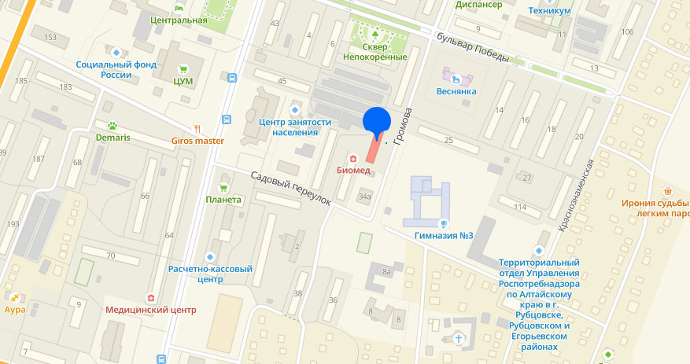
помещение № 46-51 по ул. Громова, д. 30, расположение в городе
 | 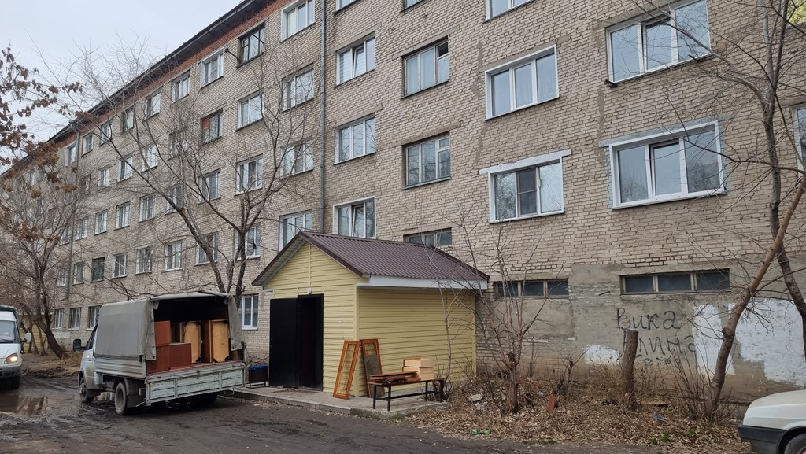 | 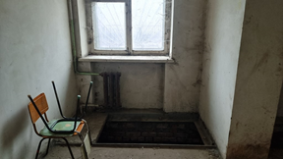
 | вид входа с запада | окно в общем коридоре
 | 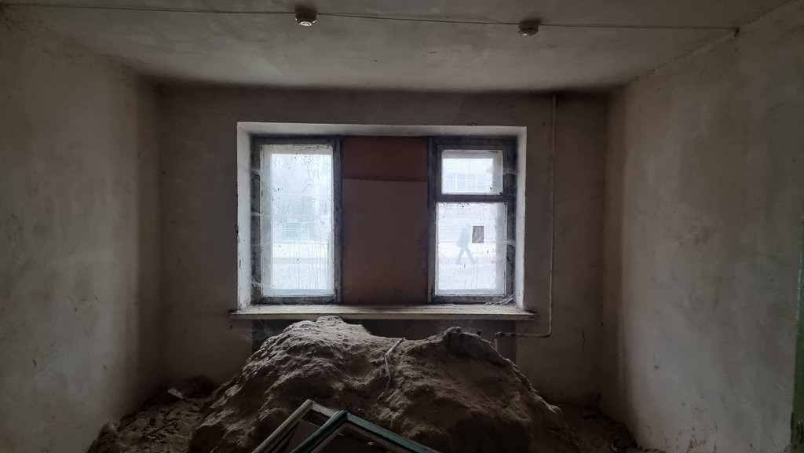 | 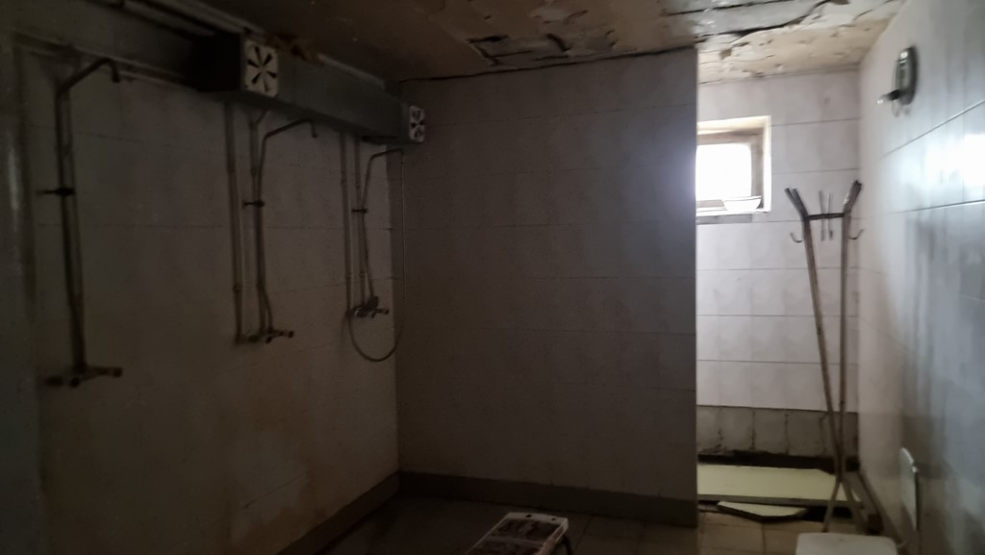
 | состояние, остекление в одной из комнат | общественный санузел
 | 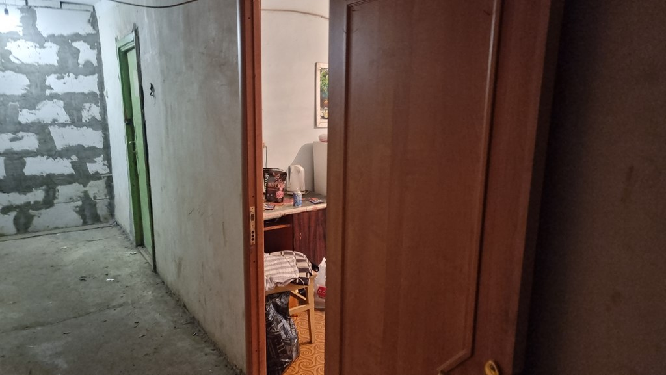 | 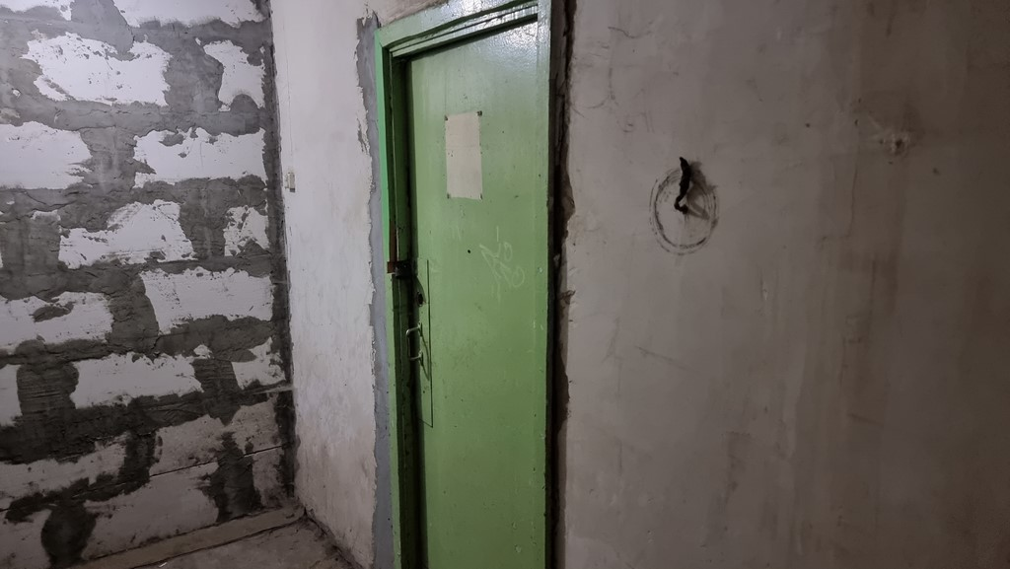
 | дверной проем | дверной проем
 | 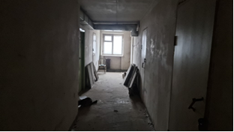 | 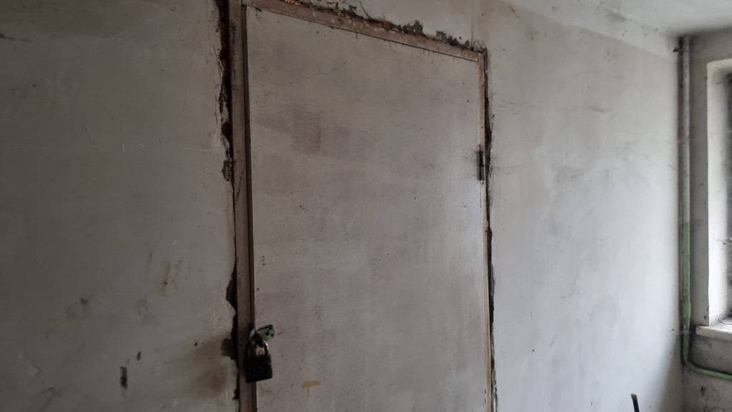
 | коридор | дверной проем
 | 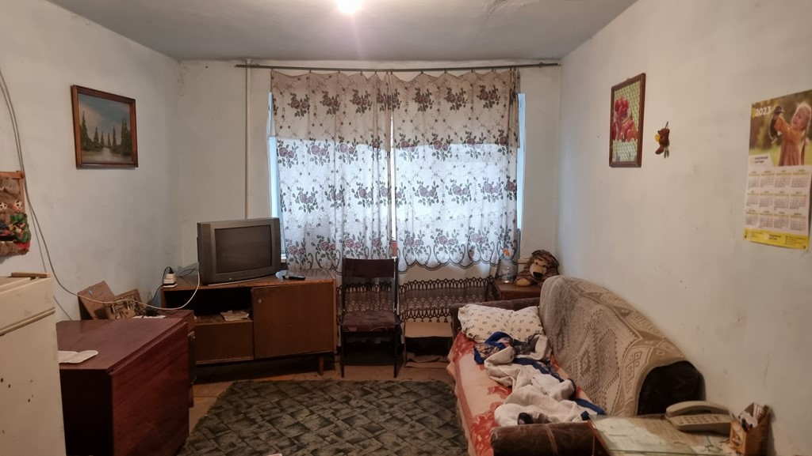 | 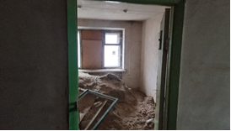
 | состояние внутренней отделки одной из комнат | состояние внутренней отделки одной из комнат

